**Игры и занятия на развитие восприятия и мышления.**

**Составитель: Рыжова Н.Н.**

**воспитатель группы раннего возраста**

**МАДОУ ЦРР-детский сад №104**

Для полноценного развития и эффективного обучения ребенка необходим достаточный уровень развития восприятия. Оно является основой для формирования других познавательных процессов (памяти, внимания, мышления, речи и воображения). Как же происходит процесс восприятия?

* Окружающий мир состоит из различных предметов и явлений, которые можно увидеть, услышать, потрогать, попробовать на вкус, понюхать.
* С помощью органов чувств мы узнаём о том, что представляет собой тот или иной предмет. Например, апельсин имеет следующие свойства: круглый, оранжевый, гладкий, с небольшими ямочками на кожуре, кислый, имеет специфический цитрусовый запах.
* Информация от органов чувств поступает в мозг, где отдельные ощущения складываются в целостную «картинку» - восприятие.
* На восприятие сильно влияет накопленный жизненный опыт. Если ребенок ранее уже видел и ел апельсин, ему не обязательно пробовать его на вкус, чтобы догадаться, что это он.

РАЗРЕЗНЫЕ КАРТИНКИ Возраст детей: от 1,5 лет. Игра представляет развивающий вариант диагностической методики. Ребенку даются два одинаковых изображения: целое и разделенное на несколько частей (начиная с двух, затем три, четыре, пять). Задача ребенка – собрать целое изображение вначале по образцу, затем без него. В качестве усложнения можно увеличивать количество фрагментов, а также сложность самого изображения.

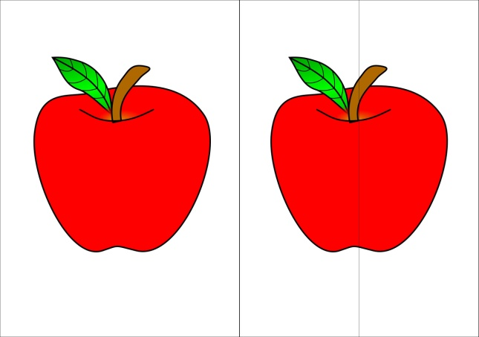 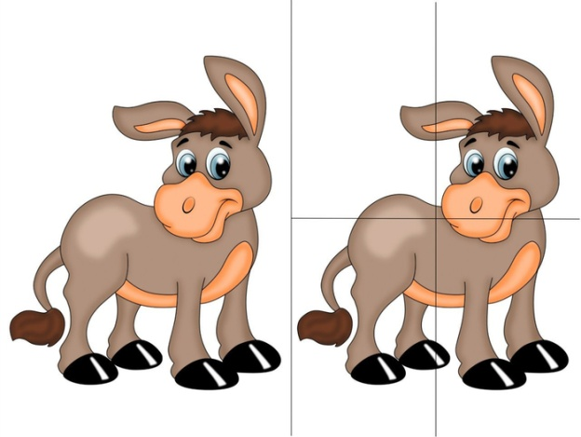

ЛАБИРИНТЫ. Возраст детей: от 1,5 лет. Для предлагаемых ребенку в этой игре лабиринтов принципиально то, что здесь даются пересечения нескольких линий. Например, ребенку предлагается распутать веревочки шариков или найти для каждого героя сказки свою тропинку и т. д. На бумаге целесообразно начинать освоение с проведения по «дорожкам» пальчиком ребенка, затем – карандашом, и лишь потом – только глазами.

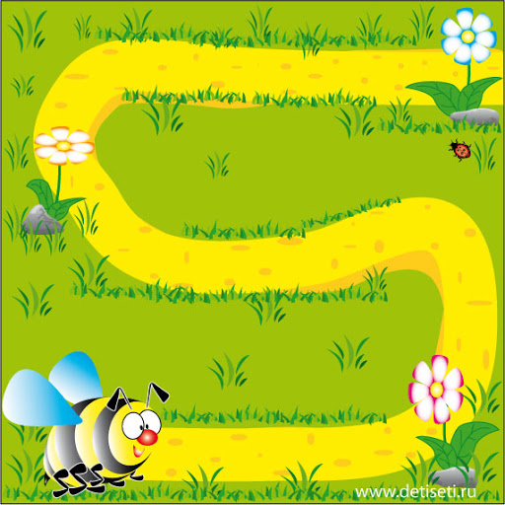

СКАЗКА В КАРТИНКАХ. Возраст детей: с 2,5 лет. Цель: развивать мышление, фантазию, зрительное восприятие. Положите картинки перед ребенком. Читайте сказку согласно подобранным картинкам. Во время чтения ребенок должен раскладывать картинки по порядку событий.

